TỔNG HỢP CÁC MẸO VẶT CÔNG NGHỆ HỮU ÍCH

Giống như đời sống thật, trong thế giới công nghệ cũng có không ít những mẹo vặt tuy nhỏ nhưng lại giúp ích cho người dùng rất nhiều. Sau đây là 48 mẹo vặt như thế.
1. Nhằm tránh việc dậy sạc iPhone bị văng tứ tung, chúng ta có thể sử dụng 1 mẩu đồ chơi lego để giữ dây sạc trên bàn như hình dưới. Ngoài ra, nhằm tránh để dây cáp của iPhone bị uống quá nhiều dẫn đến đứt bên trong, bạn cũng có thể bọc phần đầu nối bên ngoài bằng 1 chiếc lò xo lấy từ chiếc bút bi cũ.

2. Để tải về 1 video từ Youtube, bạn chỉ cần thêm tiền tố "ss" ở trước tên miền Youtube của liên kết dẫn tới video đó. Chẳng hạn video cần tải về có liên kết là www.youtube.com/watch?v=fRh_vgS2dFE thì liên kết để tải về sẽ là www.ssyoutube.com/watch?v=fRh_vgS2dFE.
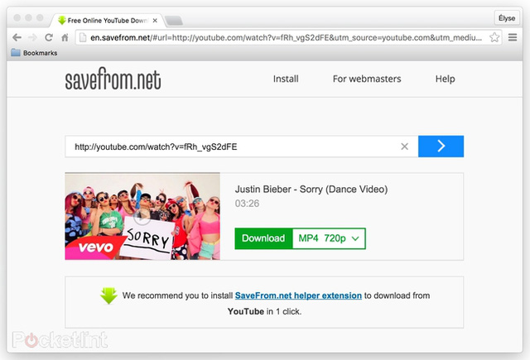
3. Cũng với thủ thuật như trên, chỉ cần thêm tiền tố "listento" vào phía trước tên miền Youtube để có thể tải về tập tin âm thanh của video trên Youtube.
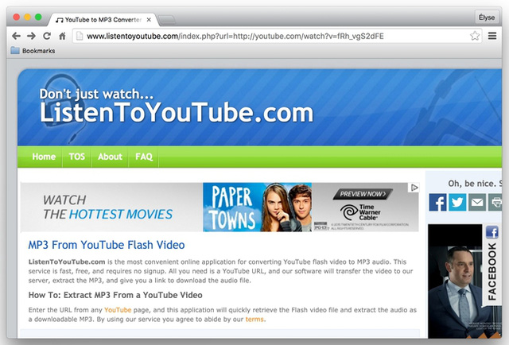
4. Trong trường hợp muốn chuyển mật khẩu Wi-Fi thành dạng QR code để dễ truy cập, bạn có thể sử dụng trang web này http://blog.qr4.nl/QR-Code-WiFi.aspx
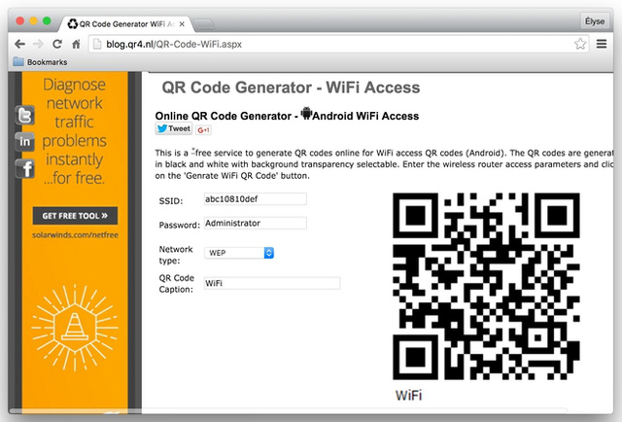
5. Để tìm hiểu những thứ xung quanh mà nơi mình sống, bạn có thể sử dụng chức năng Nearby của "Bách Khoa Toàn Thư" Wikipedia.
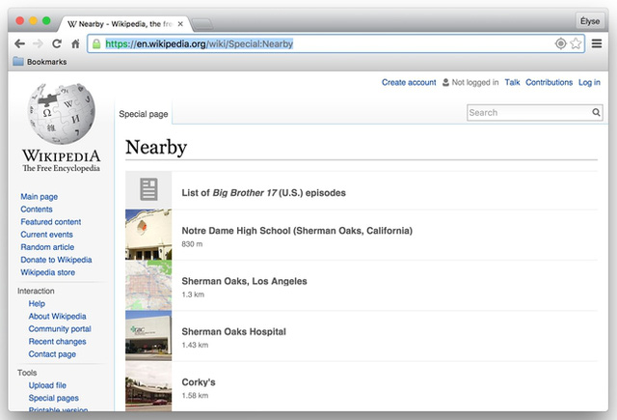
6. Bạn có thể tìm kiếm video trên Youtube từ thanh địa chỉ của trình duyệt Chrome bằng cách gõ tên miền Youtube.com, bấm dấu cách và từ khóa liên quan tới video cần tìm kiếm.
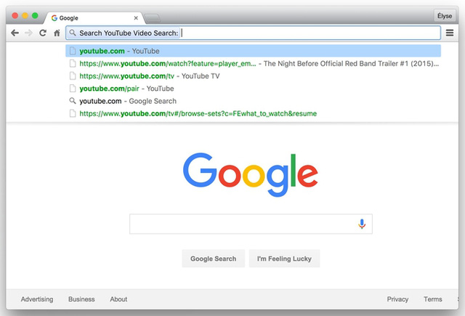
7. Phiên bản TV của Youtube có thể được mở ra từ trình duyệt trên máy tính của bạn bằng cách bấm vào địa chỉ: https://www.youtube.com/tv#/browse-sets?c=FEwhat_to_watch&resume
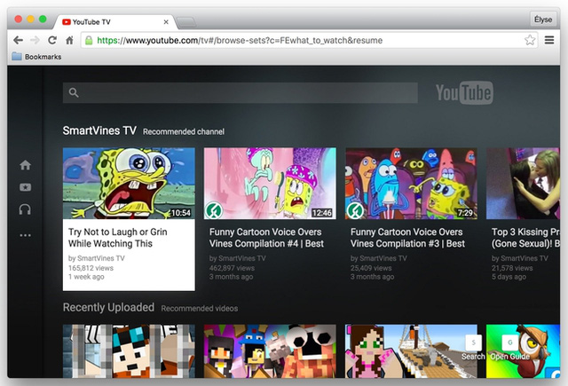
8. Trang web Myscriptfont.com có thể chuyển chữ viết tay của bạn thành 1 font chữ đặc biệt để sử dụng 1 cách "không đụng hàng".
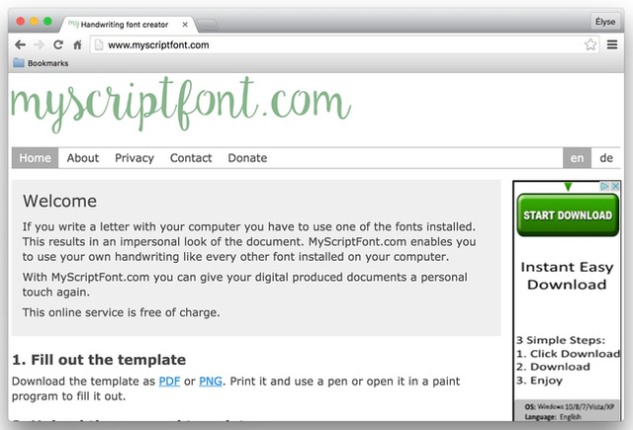
9. Bạn có biết phím tắt K dùng để dừng và chạy video trên Youtube? Hãy thử mà xem.
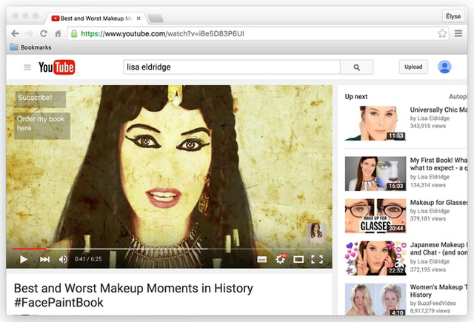
10. Mạng xã hội Twitter có 1 chức năng rất hay mang tên Mute cho phép ẩn đi các tweet và retweet của 1 tài khoản nào đó mà không cần phải block họ.

11. Đã bao giờ bạn đăng nhập Facebook trên 1 thiết bị lạ nhưng lại quên đăng xuất. Rất may là Facebook cung cấp 1 chức năng cho phép đăng xuất tài khoản từ xa trên 1 thiết bị lạ. Bằng cách truy cập tới tùy chọn Security rồi chọn "Where You're Logged In" và bấm vào "End All Activity".
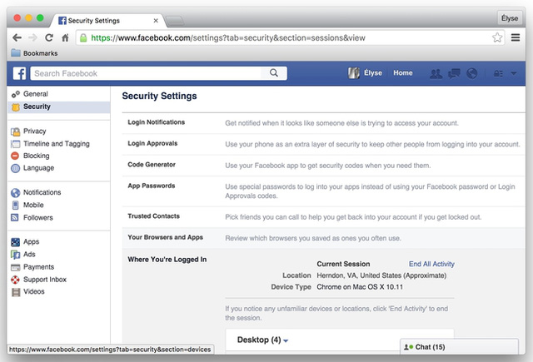
12. Bạn có thể quay trở lại màn hình Home Screen của Apple TV bằng cách bấm và giữ nút Menu thay vì phải bấm nhiều lần nút này.

13. Tai nghe iPhone có thể được sử dụng như 1 nút bấm chuyên dụng để chụp ảnh trên iPhone, bạn chỉ cần bấm nút tăng âm lương khi đang ở ứng dụng camera để chụp ảnh. Trong trường ứng dụng camera đang ở chế độ quay phim, bấm nút Play để kích hoạt quay phim.

14. Bạn có thể chơi nhạc ở chế độ nền từ các dịch vụ online như Youtube hay Soundcloud. Đầu tiên mở Youtube hay Soudcloud bằng trình duyệt Safari sau đó bấm nút Home để thoát ra ngoài rồi vuốt lên trên để mở Control Center. Tại đây, bạn có thể bấm nút Play để chơi nhạc ở chế độ nền.

15. Người dùng Mac có thể tạo ra chữ ký điện tử bằng cách sử dụng ứng dụng Preview. Đầu tiên, mở ứng dụng Preview lên sau đó chọn Toool > Annotate > Signature rồi dùng chuột để vẽ chữ ký điện tử.
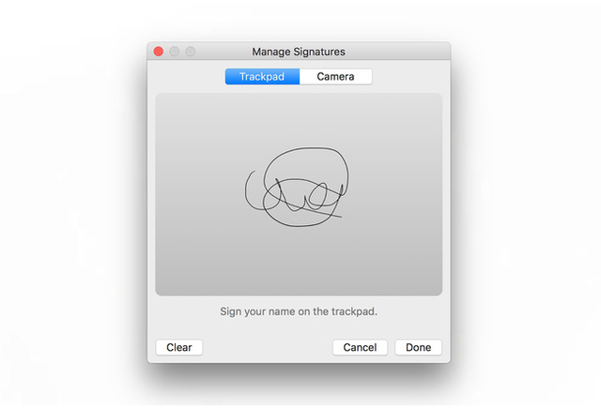
16. Hệ điều hành Mac OS X của Apple cũng cho phép thực hiện tính toán từ Sptlight bằng thông qua tổ hợp phím (⌘) + space.

17. Các biểu tượng emoji có thể được sử dụng trên Windows hay Mac OS X trong khi gửi email hay chat. Trên Mac OS X sử dụng tổ hợp phím control+command+spacebar để mở bảng các biểu tượng emoji còn trên Windows 7 chúng ta cần truy cập trang getemoji.com để copy emoji. Với Windows 8 trở lên, emoji đã được tích hợp vào bàn phím ảo.
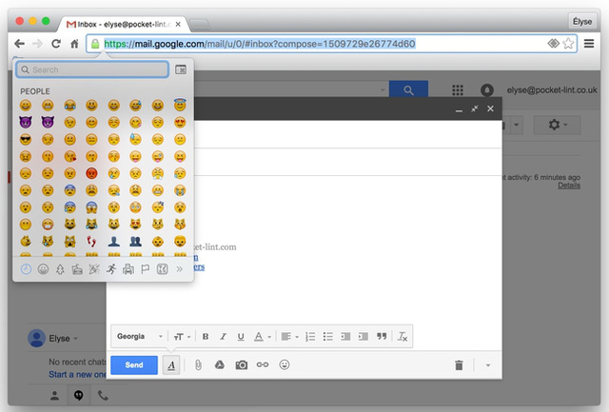
18. Trên iPhone, chỉ cần bấm nút gọi trong ứng dụng gọi điện để gọi số điện thoại gần nhất mà không cần phải vào lịch sử cuộc gọi.
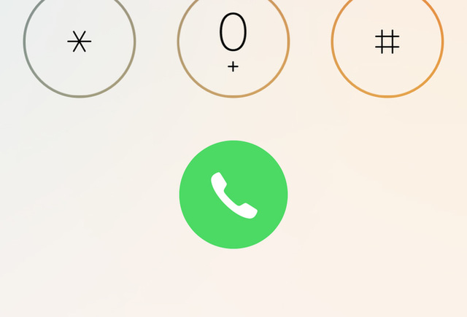
19. Bạn có biết bàn phím ảo trên điện thoại của mình được trang bị chức năng gõ phím cách 2 lần để soạn dấu chấm?


20. Khi đang lướt web, bạn có thể sử dụng phím cách để cuộn xuống trang web và tổ hợp phím Shift + cách để cuộn trang web lên.


